我校举行党委中心组学习扩大会
7月12日上午，我校党委中心组学习扩大会在三教222报告厅举行。我校邀请中国浦东干部学院首任常务副院长奚洁人博导来校，就“如何发挥领导力”为题作专题报告。校党委书记江彦桥，副校长郑祥展、夏雨到会，副董事长黄清云应邀出席，全体中层干部，第一期、第二期中青年干部培训班学员，“建桥青年骨干人才计划”入选人员，全体辅导员，全体机关党员与会。校党委书记江彦桥主持。
报告会上，奚洁人教授围绕“领导力的内涵与特征”、“领导力的价值导向”、“领导力在社会表达与角色管理”、“情商修炼与自我管理”，通过长期从事领导学、领导教育学等学科领域的潜行专研、深入思考和翔实的理论、丰富的案例，讲解了文化领导力在提升价值引领、情感认同和行为方式协同中作用，阐述了通过价值观、愿景、情感认同、自我价值实现团队核心价值观。

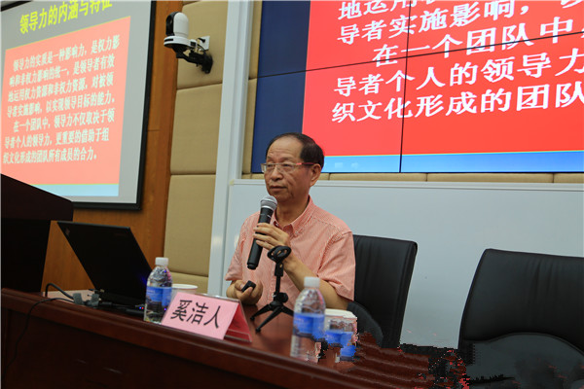
奚洁人作报告

